Кейс по услуге
«Печать на спецодежде и футболках»
регион Волгоград

Сайт http://logovlg.ru/
Пример кейса с маленьким бюджетом на рекламу
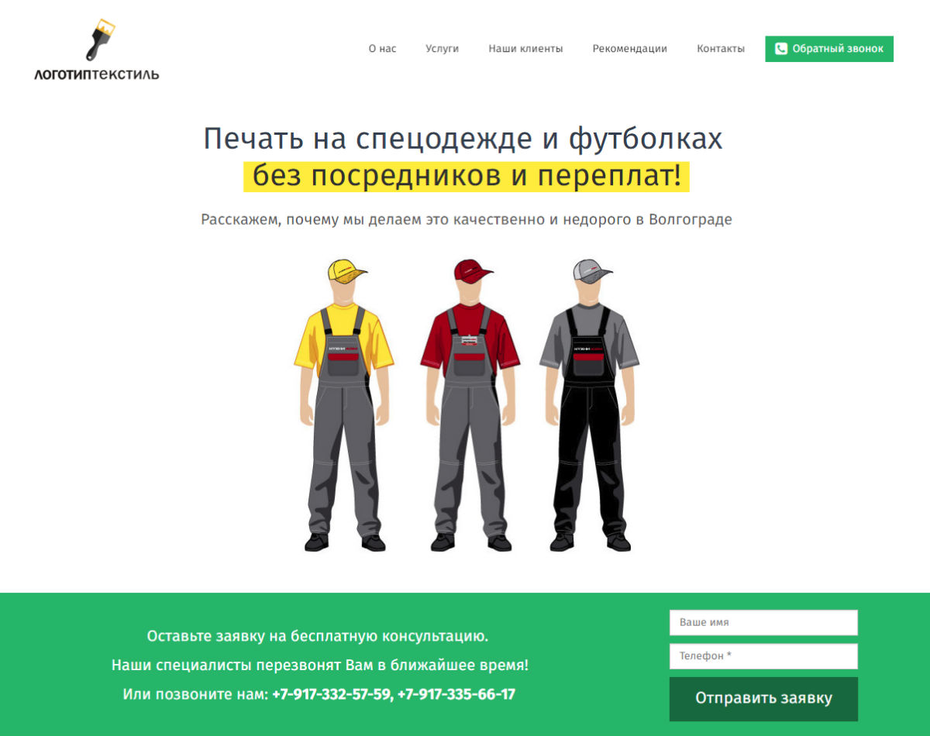

Компания клиента занимается печатью логотипов, эмблем на спецодежде и футболках, мелким оптом.
Что было сделано?

- На лендинг установил Яндекс Метрику и настроил цели.
- Настройка рекламных кампаний Яндекс Директ.
В кампанию были собраны горячие и теплые ключи, низкочастотные ключи были сгруппированы по смыслу, чтобы избежать попадания в статус «мало показов». Собраны минус слова/фразы. В кампании была произведена кросс-минусовка ключевых фраз. Объявления были созданы максимально релевантные к ключам, с такими дополнениями как второй заголовок, дополнительные ссылки, уточнения, визитка, отображаемая ссылка.
Вот так выглядит объявление на поиске

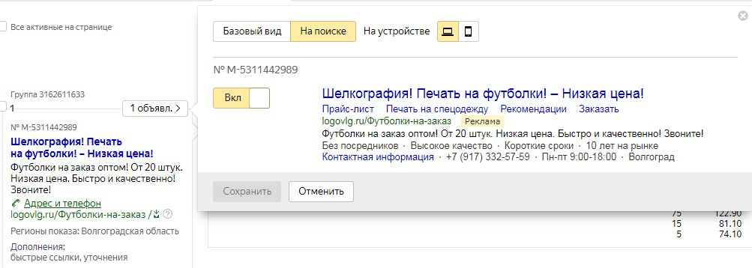

3. Настройка параметров кампании.
В параметрах кампании выбрал ручную стратегию назначения ставок, отключил показы по дополнительным релевантным фразам. Так как у клиента на рекламу выделен маленький бюджет, то я настроил временной таргетинг с 10:00-15:00 (по утверждению клиента в это время идет больше заказов). Работают они только по Волгограду, соответственно ГЕО выбрал Волгоград

4. Далее запуск и анализ кампаний

В итоге за месяц работы получилось достичь таких показателей

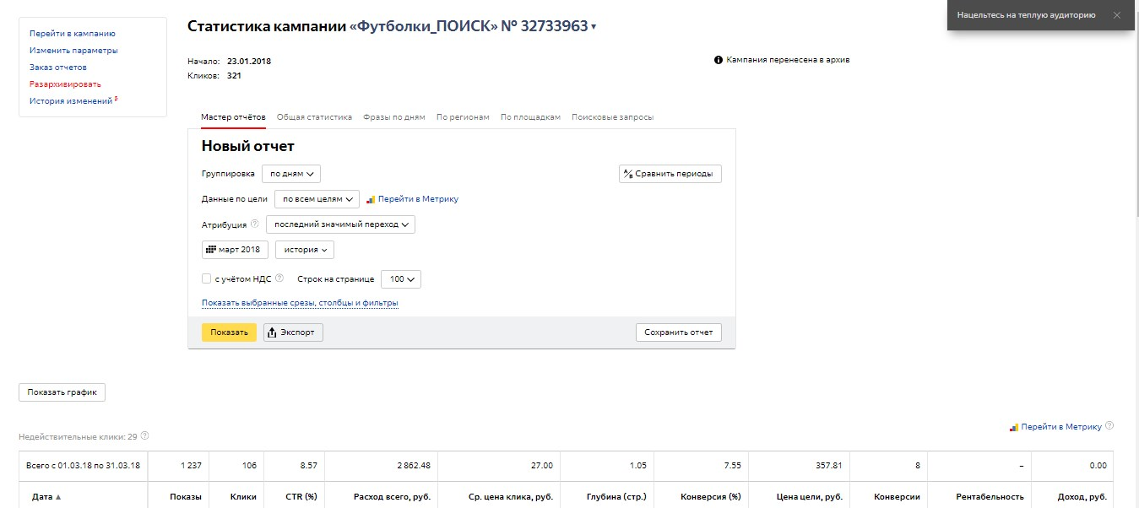

CTR кампании – 8.57%
Расход за месяц составил – 2 862 рубля
Средняя цена клика – 27 рублей
Конверсия составила – 7.55%
Итого с бюджетом 2 862 рубля получилось получить 8 конверсий (это не считая звонков, так как не подключали коллтрекинг)

